道明中學104學年度第二學期國中部第二次段考三年級地理科試題
一.單選題(每題2分) 範圍:B1-6
- 若從美國安克拉治(150ﾟW，60ﾟN)飛往俄羅斯聖彼得堡(30ﾟE，60ﾟN)，畫出地圖來看，請問下列哪條路線是最短的飛行航線?(A)沿著60ﾟN向東飛行 (B) 沿著60ﾟN向西飛行 (C)沿著150ﾟW向南飛行 (D)沿著150ﾟW向北飛行
- 王大同由中國氣象局的網站觀測當時全中國的季風風向，如右圖所示。請問：當時最可能為哪一個季節？(Ａ)夏季 (Ｂ)冬季 (Ｃ)以上皆是 (Ｄ)以上皆非
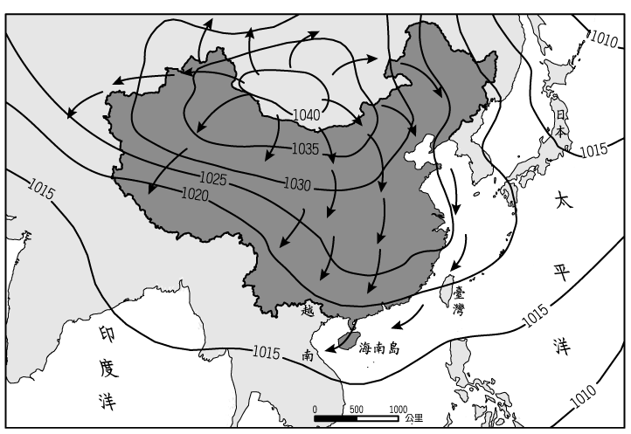

- 大雄一大早去登山，結果迷失了方向，只知道大雄的影子在其正前方，請問北方應該在大雄的哪一方?(A)前方 (B)後方 (C)左方 (D)右方
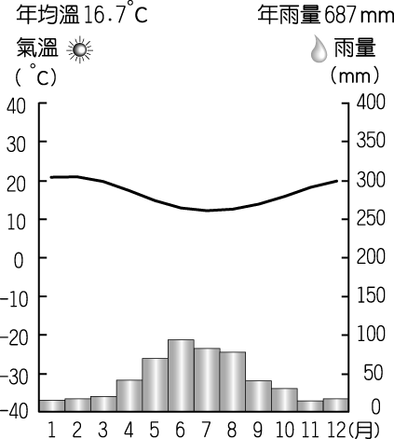
- 近期馬英九總統出發前往太平島，卻因發了許多國家表示不滿，「越南政府強烈反對馬英九視察太平島。越南駐台代表表示，他將向台灣政府相關單位提出嚴正抗議。菲律賓外交部稱，各方都有責任避免增加□海情勢緊張的行動。」請問上文所指的海域為何? (A)東海 (B)南海 (C)渤海 (D)黃海
- 右圖為非洲某地區的氣溫雨量圖，由圖中資料加以判斷，該地區的氣候類型應該為下列何者？(Ａ)溫帶地中海型氣候 (Ｂ)熱帶莽原氣候 (Ｃ)熱帶雨林氣候 (Ｄ)高地氣候。
- 「源自中央山脈的潔淨水源，涵養出瑞穗牧場綠油油的青草地，這裡的乳牛吸取了東部新鮮的空氣與乾淨的水源，所生產的鮮乳品質優良，頗受全臺消費者肯定，如今鮮乳已成為瑞穗重要的農業支柱」，上文中成為瑞穗重要的農業支柱的農業類型為何？ (A)游牧 (B)放牧 (C)酪農業 (D)混合農業
- 春天賞櫻是日本傳統習俗之一，男女老幼均會在櫻花盛開之時在公園的櫻花樹下，吃喝玩樂、高歌暢談。日本氣象廳歸納全國過去30年櫻花開花時間，再配合當前的氣象預測，便描繪出本年度的櫻前線，以方便民眾安排賞櫻時間。一般來說每年3月下旬櫻花由九州南部開始盛開，再經四國南部、九州北部、四國北部、瀨戶內海沿岸、關東地方、北陸地方、東北地方，直至5月上旬櫻前線抵達北海道，請問日本各地櫻花盛開時間差異受何因素影響？（A）氣溫（B）雨量（C）距海遠近（D）高度
- 「消失1天」島國換時區：『南太平洋小島國薩摩亞，為了與紐西蘭和澳洲等貿易夥伴處在同一個日期，更換時區一勞永逸，為此，2011年跳過12月30日，29日過完後將直接進入31日』。將比雪梨提早3小時，成為全球最早迎接黎明地區。 請問該島國目前的時區位置是在？(A)國際換日線東側 (B)國際換日線西側 (C)北迴歸線北邊 (D)南迴歸線南邊
- 臺灣與紐西蘭簽署經濟合作協定（ANZTEC），雙方互相開放涵蓋三級產業的產品或勞務等貿易的自由化，對於台灣和紐西兩彼此間的進出口的管制更為鬆綁，從兩國各自優勢產業的比較與分析來看，ANZTEC的簽署對臺灣哪一種產業發展所產生的負面衝擊最大？（A）漁業 （B）工業 （C）畜牧業 （D）服務業
- 臺灣夏至時，下列哪一個都市的「白晝時間」最長？(Ａ)臺北 (Ｂ)嘉義 (Ｃ)臺中 (Ｄ)高雄。
- 新北市烏來區這個美麗的山城，三百多年前泰雅族發現南勢溪冒出熱水與輕煙，族人齊呼「Ulay」，意思是冒煙的熱水，這就是「烏來」地名的由來。請問上文中所提到冒出熱水與輕煙的溪流，其源頭是緣自哪一座山? (A)中央山脈 (B)雪山山脈 (C)玉山山脈 (D)海岸山脈
- 水庫為了有效調節水位，必須進行調節性洩洪，水庫管理單位若能掌握降水資料，就能計算調節性洩洪時間，以利提早公告下游民眾疏散，請問:氣象局所提供的何項範圍的降水資料，有利於計算水庫水位?(A)水系 (B)流域 (C)集水區 (D)分水嶺
- 中國鹽湖主要分布於西部，北緯28-50度之間，是全世界鹽湖數量最多國家，請問從鹽湖的位置判斷，中國鹽湖分布的區域與哪一個氣候區的一致性最高?(A)高地氣候 (B)溫帶季風氣候 (C)熱帶乾燥氣候 (D)溫帶乾燥氣候
- 請判斷圖(一)中之 P 點應位於圖(二)中之何處？(Ａ) A (Ｂ) B (Ｃ) C (Ｄ) D
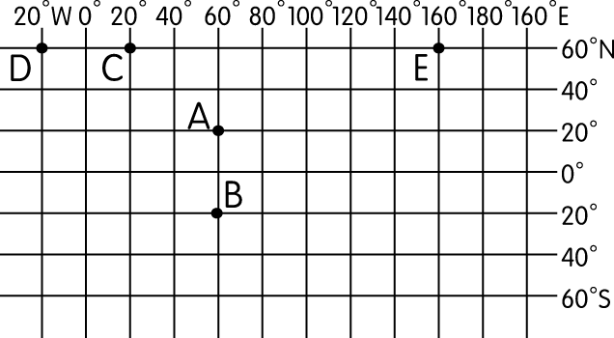
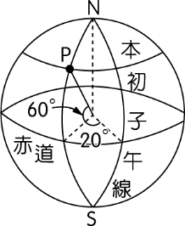
▲圖(一) ▲圖(二)
- 「從人口學的角度來看，歐洲正在逐漸消失。」這一句話的含意為何? (A)歐洲人口呈現負成長 (B)歐洲的人口有年輕化的趨勢 (C)歐洲人種趨於複雜 (D)歐盟使得移民人口大增

- 中南美洲國家和俄羅斯的經濟發展，容易受到國際市場價格波動的影響，經常出現因為某種礦產或農產的價格暴跌，造成這些國家當年的經濟有很大的虧損，請問其主要原因為何? (A)投資國外產業 (B)經濟易受到歐洲國家干涉 (C)所欠外債太多 (D)出口產品單一化
- 下表是台灣某流域下游地區甲乙兩個都市河段測量的水文資料，請問此流域由甲到乙河段，應該發生了甚麼改變? (A)興建水庫 (B)建攔沙壩 (C)濫砍濫伐 (D)超抽地下水
都市河段 | 總逕流量 | 單位面積含沙量
甲 | 1倍 | 1倍
乙 | 1.5倍 | 4倍
- 台灣酸雨有2-5成的污染物是源自中國重工業區和上海、南京等大都會區，請問汙染物由中國飄至台灣上空的原因是什麼?(A)季風吹拂 (B)颱風來襲 (C)低壓壟罩 (D)西風盛行
- 青藏高原有「亞洲水庫之稱」，這裡的冰川是中國及亞洲主要江河的源頭，數億人的用水也與此息息相關，此處的環境議題倍受關注。登山隊說:「以前爬到青藏高原就看得到皚皚白雪，今年卻得再往上爬數百公尺。」這種情形最可能是因為下列何項因素所致?(A)全球暖化 (B)板塊運動 (C)風向改變 (D)降雨增加
- 澎湖居民時有缺水之苦，這裡是全台年降雨量最少的地區，請問主要是缺乏何種降雨?
- 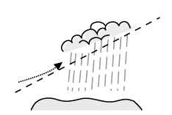 (B) 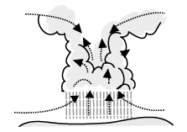(C) 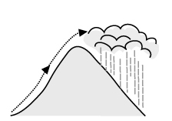 (D) 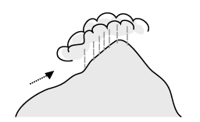
- 花蓮的清水斷崖雄偉景色和蘇花公路臨海舊道，是頗受觀光客喜愛的景點，請問這兩處的景觀主要屬於哪一座山脈?(A)雪山山脈 (B)中央山脈 (C)海岸山脈 (D)玉山山脈
- 若中國有鼓勵「優質米」生產的政策，並積極獎勵稻農提高稻米品質，請問這個政策不會在下列何地推廣? (A)寧夏平原 (B)河西走廊 (C)三江平原 (D)長江三角洲
- 2015年敘利亞男童伏屍土耳其海灘的新聞震驚國際社會，造在2011年敘利亞內戰開始，不少敘利亞男民逃亡土耳其和歐洲國家，請問敘利亞難民主要逃亡路線是往哪一方向前進? (A)東南方 (B)西南方 (C)東北方 (D)西北方
- 「坐落於歐陸北緯70度以北的漢墨菲斯特市是個不凍港，其世界最北城市的城市。」請問漢墨菲斯特市不會結冰的原因為何? (A)陽光輻射強 (B)地勢低 (C)西風吹拂 (D)洋流經過

- 內蒙古的乳業和羊絨製品、雲南菸草；廣西製糖、新疆優質棉和果蔬加工等特色農產品加工業快速發展；甘肅和雲南的鉛鋅、內蒙古的稀土、青海的鉀肥、貴州的磷肥等原材料工業成形了一定的競爭優勢，近15年來，生產總值年均增長16﹪占全國GDP比重提高到19.4﹪，為經濟增長最快的時期，請問上文所述主要是受到下列何項政策所影響? (A)大躍進運動 (B)西部大開發 (C)設立經濟特區 (D)實行一胎化
- 咸豐、同治年間，西洋列強入侵，藉茶葉的輸出，艋舺等台灣北部通商口岸快速興起，艋舺遂與府城、鹿港形成鼎立局面，當時台灣交通運輸以海運為主，沿海許多港口因而發展成較大的都市，請問當時海運發達的最主要原因為何? (A)運載量最大 (B)運費最低 (C)適合長途運輸 (D)受到地形的障礙最小
- 因應世界潮流，台灣於2002年加入WTO，之後就開放各國農產品進口，使得台灣農業面臨強大壓力，請問問台灣農產品競爭力低落的主要原因為何? (A)農村勞力不足 (B)農民耕地狹小 (C)農產種類太單一 (D)農產品品質不佳
- 伊斯蘭國聖戰組織（簡稱 ISIS）的崛起，國際各大新聞媒體的密集報導，讓我們對 ISIS 組織有了進一步的了解。在這些報導中，ISIS 占據的地區最常見到的傳統屋舍型式為下列何者？
(Ａ) 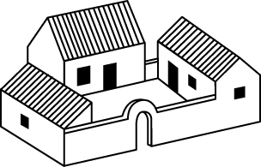 (Ｂ) 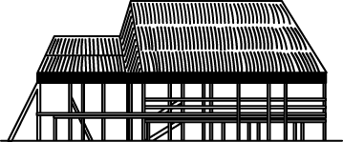 (Ｃ)  (Ｄ) 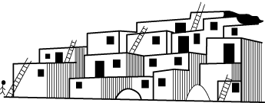

- 近年中國在瀾滄江流域修築了數個水壩，對於湄公河流經的中南半島國家來說，影響很大，不只使得原有的季節性水位升降被改變，連原有的生態也出現危機。請問湄公河主要流過何種氣候帶? (A)熱帶季風 (B)熱帶雨林 (C)熱帶莽原 (D)熱帶沙漠
- 小同從(150ﾟW，30ﾟS)出發，小瑞從(120ﾟW，30ﾟS)出發，兩點往正北方前進至赤道，假設兩人航行速度相同，出發到赤道的過程中，他們倆之間的距離呈現何種變化? (A)逐漸縮短 (B)逐漸加長 (C)保持不變 (D)先變短再加長
- 請問下列關於五種海岸的配對，何者正確?
 | (A)谷灣式海岸 | (B)峽灣 | (C)斷層海岸 | (D)沖積扇
圖示 | 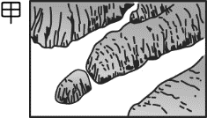 | 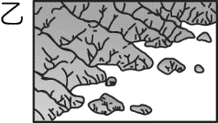 | 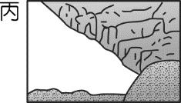 | 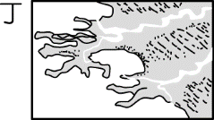
分布 | 福建省 | 南歐愛琴海 | 台灣東部 | 河西走廊

- 在台灣推動智慧交通化過程中，ETC的建置與營運可說是重要的里程碑，不僅滿足用路人的需求，成功導入eTag系統與服務，並順利成為全世界第一個高工路全面電子計程收費的國家。請問採ETC電子收費的設計，其最主要的目的為何? (A)提升長途運輸效率 (B)降低南北空氣汙染 (C)避免及減少發生車禍 (D)增加汽車的載容量
- 國際新聞媒體引述某國政府官員的發言作為新聞內容：「假如跨國企業是狼的話，這個經濟組織讓我國門戶洞開，讓所有狼都進來了！因加入該組織之後，有世界工廠之稱的我國也被迫付出慘痛的代價，包括資源被嚴重損耗、核心技術缺失、長期徘徊在價值鏈底層等。」該國際性經濟組織共有159個成員國，為世界各國就貿易進行談判與解決爭端的場所，其成員國間的貿易額占世界貿易額的絕大多數，亦被稱為「經濟聯合國」，上文提及的經濟組織為下列何者？
（A） （B） （C） （D）


- 承上題，根據文章判斷，該新聞內容最可能為下列哪一個國家政府官員的發言？（A）中國 （B）美國 （C）英國 （D）日本
- 2013年12月非洲爆發伊波拉病毒大流行，下表為世界衛生組織統計至2015年4月的感染及死亡人數等資料，該疾病致死率高達5成，世界衛生組織更宣稱此波伊波拉出血熱流行病為當前國際公共衛生的緊急危機，請問:因殖民歷史造成歐洲與非洲國家之間貿易活動頻繁，卻也助長各式流行病的傳播，請問：伊波拉病毒蔓延到歐洲哪一分區的機率最高？（A）東歐 （B）西歐 （C）南歐 （D）北歐。

國家 | 感染人數 | 死亡人數 | 官方語言
賴比瑞亞 | 9862 | 4408 | 英語
獅子山 | 12170 | 3842 | 英語
幾內亞 | 3524 | 2337 | 法語
奈及利亞 | 20 | 8 | 英語

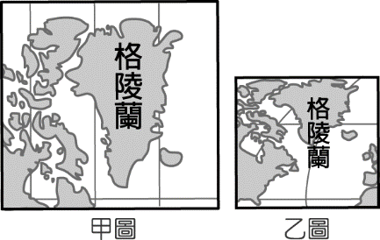
- 位於極圈附近的格陵蘭島是丹麥的屬地，也是世界第一大島。附圖為該島嶼以兩種不同比例尺所繪製的簡圖，請問：下列有關這兩張地圖的敘述中，何者最為正確？(Ａ)甲圖的比例尺比較小 (Ｂ)甲圖的實際涵蓋範圍較廣 (Ｃ)乙圖比例尺較小 (Ｄ)乙圖的內容較清晰。
- 電影「即刻救援」：描述從阿爾巴尼亞到巴黎的「人口販子」，綁架一對從美國追星到巴黎的17歲少女，在準備買賣時被英勇的少女父親拯救。請問巴黎因外來人口多所造成的社會隱憂，犯罪率提高，是因法國加入哪個組織，造成外來人口可以自由進出？（A）OPEC（B）APEC（C）EU（D）WTO
- 電影「即刻救援2」：男主角布萊恩到某一城市出任務，妻女意外飛來陪伴度假，在一次夜間坐船出遊過程中，布萊恩對著女兒介紹：「這邊是歐洲，那邊是亞洲，兩千五百年來的征戰，無論是西征東戰或東征西戰，都用這條水道。」根據對話內容判斷，布萊恩應是到哪個國家出任務？（A）西班牙（B）巴拿馬（C）阿拉伯聯合大公國（D）土耳其
- 下圖中四個島嶼何者與台灣的時差最小，甚至沒有時差?(A)甲 (B)乙 (C)丙 (D)丁

- 南美洲智利南部的普耶韋（Puyehue）火山大爆發，火山灰竟飄洋過海，到達澳洲西南部與紐西蘭，導致當地航空運輸班次大亂。請問：造成上述地理現象，主要受到哪一個風帶的影響？(A)東北信風 (B)東南信風 (C)西風 (D)副熱帶高氣壓
- 大氣平流層的底部有一層臭氧層可以阻隔 95 ％以上來自太陽輻射的紫外線，但在 1980 年代以後，科學家們觀測到南極上空在春天到初夏時會有臭氧耗損，臭氧層變薄的情形，俗稱臭氧洞。相對地在北極上空的臭氧洞則較不明顯，這是因為南極地區冬天的氣溫遠較北極地區寒冷所致。南極的最暖月約－30 ℃，最冷月約－60 ℃，而北極的最暖月約 0 ℃，最冷月約－40 ℃。請問南極發生臭氧洞的時間是每年的幾月？(Ａ) 3 ～ 6 月 (Ｂ) 6 ～ 9 月 (Ｃ) 9 ～ 12 月 (Ｄ) 12 ～ 3 月
- 河套平原區流傳二句諺語來描述土壤鹽鹼化的情形：「冬春白茫茫，夏秋水汪汪，只聽犁杖響，不見糧歸倉」、「鹽鹼鹵水硝，誰種誰糟糕」，由諺語可推知，土壤鹽鹼化的發生，與何項人類活動關係最密切？ (A)過度放牧 (B)大量施肥 (C)不當灌溉 (D)過度砍伐
- 報導指出：「中國針對男性因肺癌死亡的人數進行統計，發現肺癌的高死亡率地區集中在中國的東北及華北，華中、華南較低，西部地區最低，而追究罹癌的原因，最可能與空氣中的有毒汙染物濃度有關。」請問：根據這種空間分布的差異，可判斷文中所敘述的與華北、東北的哪項共同特徵關係最密切？(A)第一級產業人口多 (B)重工業較發達 (C)冬季氣溫偏低 (D)森林資源偏少。

- .沙漠的生成與其地理環境關係密切，全世界的沙漠以位於下列哪一種區位的總面積最大？ (A)深處內陸者 (B)位在盛行風背風側者 (C)沿海有涼流通過者 (D)位在副熱帶高壓帶者

- 1968 年，美國鳳凰城地區 2,80,00 名球迷參加為 NBA 的新球隊起名的活動，球團希望凸顯當地氣候乾燥、陽光閃耀的景象而將球隊命名為太陽隊。請問：鳳凰城太陽隊應該位於下圖中何處？ (Ａ)甲 (Ｂ)乙 (Ｃ)丙 (Ｄ)丁。
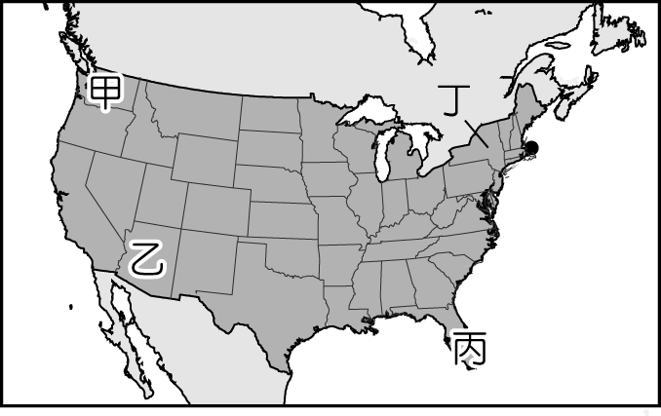

- 圖1與圖2為中國、美國與巴西在西元2006年的人口增加率與人口增加數比較圖。兩圖中三個國家人口統計數字的高低順序剛好顛倒，造成此一現象的主因為何？ (A)出生率高低 (B)人口總數多寡 (C)社會增加率高低 (D)經濟成長率高低。
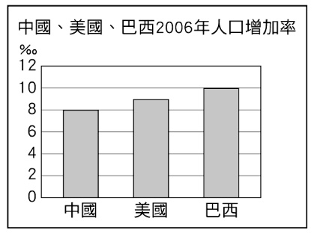 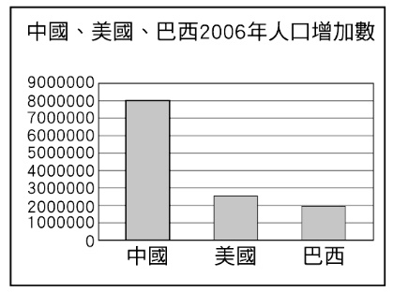
圖1 圖2

- 下列哪個地區梅雨型雨季出現的時間最晚？ (A)越南北部 (B)日本九州 (C)台灣北部 (D)海南島北部

- 圖（一）該河道中的其中三點所測量出來的河道剖面圖如圖（二）所示。請問：ABC所代表的坡度，依序最可能為圖（一）哪些河段的坡面？ (A)甲丙丁 (B)乙甲丙 (C)丁丙甲 (D)乙丙甲。
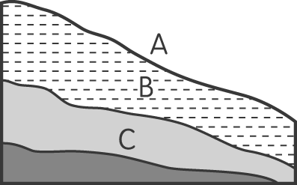
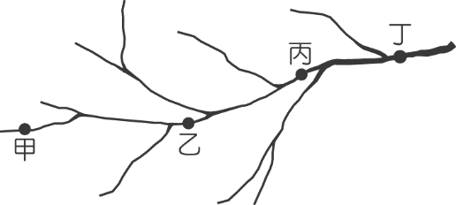

▲圖（一） ▲圖（二）

- 『逕流』為當地多餘的水流入海洋的過程。請問：臺灣的降雨分布特色而言，下列哪一條河川在冬季的逕流量『最多』？(A)屏東的東港溪 (B)嘉義的八掌溪 (C)宜蘭的蘭陽溪 (D)臺南的二仁溪

- 附圖為某地等高線圖。圖上PQ線段所繪製的剖面圖較符合下列哪個圖形？
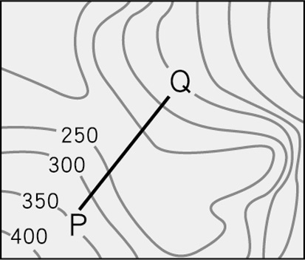

(A)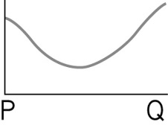 (B)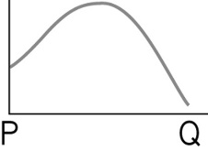 (C)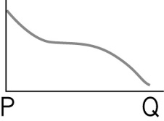 (D)

